哈尔滨工业大学

<<计算机网络>>
实验报告

(2016年度春季学期)

姓名： | 宋佳飞
学号： | 1130310216
学院： | 计算机科学与技术学院
教师： | 聂兰顺

实验二 可靠数据传输协议-GBN协议的设计与实现

实验目的
理解滑动窗口协议的基本原理；掌握 GBN 的工作原理；掌握基于 UDP 设计并实现一个 GBN 协议的过程与技术。

实验内容
1. 基于 UDP 设计一个简单的 GBN 协议，实现单向可靠数据传输（服 务器到客户的数据传输）。
2. 模拟引入数据包的丢失，验证所设计协议的有效性。

三、实验过程及结果
1. GBN协议数据分组格式
序列号 data

在本实验中，序列号取值为 1 —— 20
data 为传输的数据，大小不超过1024Byte，不包括数据首的@标志(标识数据的开始)和数据末尾的‘\0’结束符
- GBN协议确认分组格式
序列号

实验中为单向传输数据，因此接受端只需发送仅含有ack的数据包，其中ack的值为最近一次确认的数据包分组的序列号，因此取值范围与序列号取值范围相同，1——20，其亦结尾附加‘\0\’结束符
- 程序流程图（GBN协议测试部分）

（1）GBN发送端
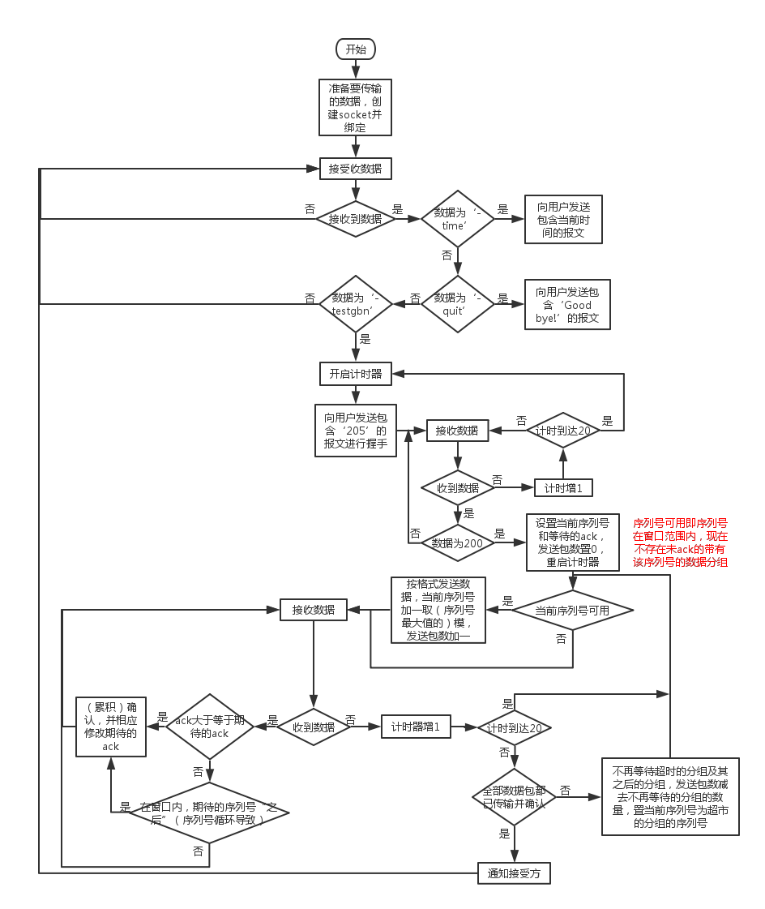

- GBN接受端
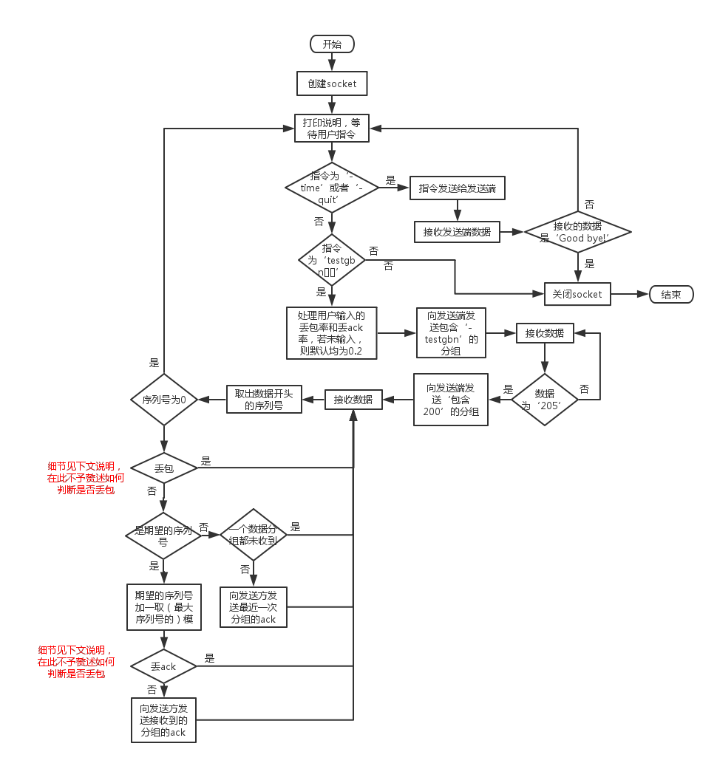

- GBN协议典型交互过程
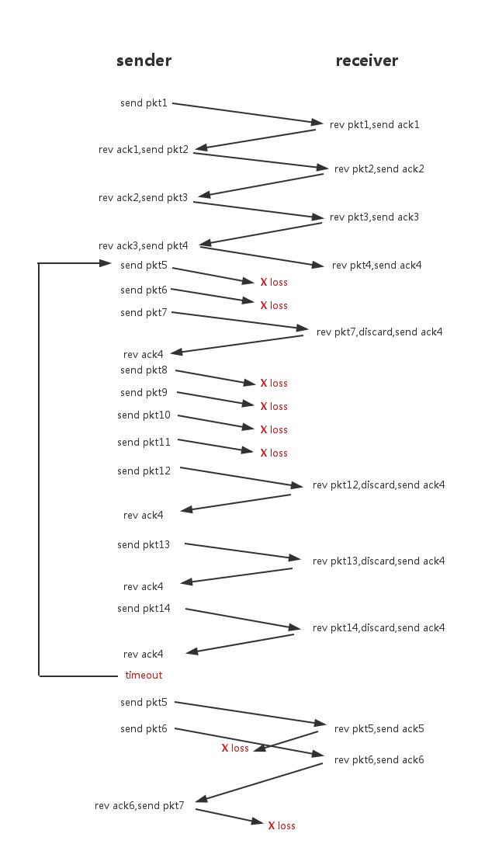

5. 数据分组丢失验证模拟方法
在接收端实现，使用类方法：loss(self, lossratio)
参数lossratio为数据包或者ack的丢失率，由用户输入，默认均为0.2。
工作方式：在1——100的范围内产生一个随机数，如果该随机数在1——100 * lossratio的范围内，则丢弃，否则不丢弃。
6. 程序中的主要类及函数
（1）GBN发送端
类：GBNServer
类属性：
self.bufsize：
self.win_size：窗口尺寸，实验中值为10
self.seq_size：序列号最大值，实验中为20
self.ack：大小为20的list，记录数据分组的ack情况
self.expACK：等待的ack
self.curSEQ：当前（下一个可能可用）的seq
self.totalSEQ：发送的未超时的数据分组的总数
self.server：发送端套接字
self.clin_addr：接收端地址（host，port）
类方法：（功能说明如下，详细细节见代码）
Preparation(self, address)：创建socket，设定非阻塞，绑定
getCurTime(self)：调用库函数获取时间并返回
seqIsAvaliable(self)：判断当前的seq是否可用
timeoutHandler(self)：处理超时情况
ackHandler(self, clin_data)：处理收到的ack
GBNTest(self)：gbn测试
work(self)：处理来自接收端的三种指令
- GBN接受端
类：GBNClient
类属性：
self.bufsize = 1028
self.client = None
self.ser_addr = addr
self.seq_size = 20
self.packetLossRatio = 0.2
self.ackLossRatio = 0.2
self.waitSEQ = None
self.recvSEQ = None
类方法：（功能说明如下，详细细节见代码）
printTips(self)：打印说明
Preparation(self)：创建socket
loss(self, lossratio)：根据（数据包/ack的）丢率判断本次（数据包/ack）是否丢
GBNTest(self)：gbn测试
work(self)：处理来自键盘输入的三种指令
- 实验结果
发送30个数据包为例
GBN 测试：
发送端：
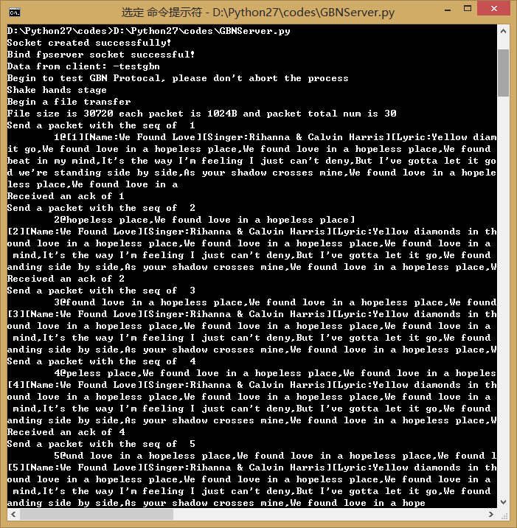
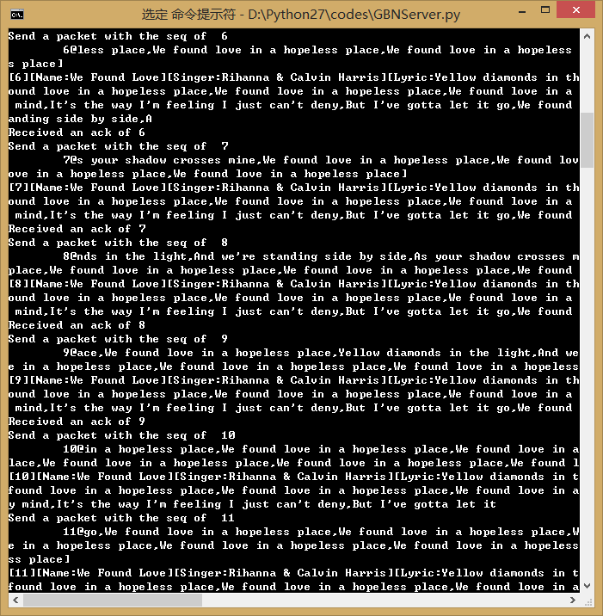
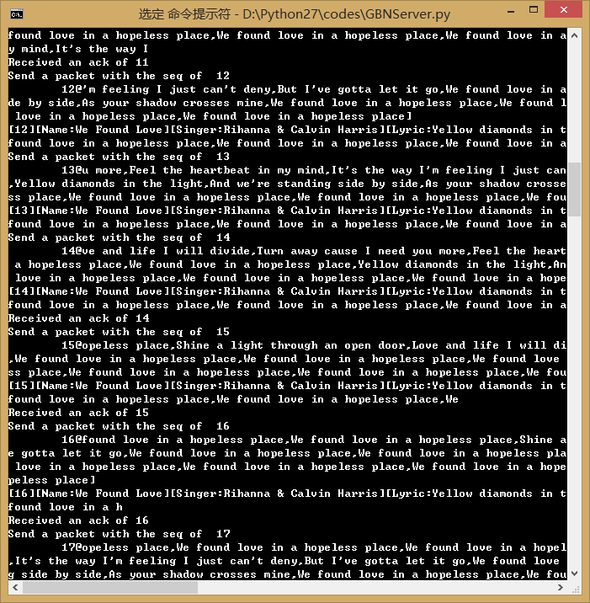
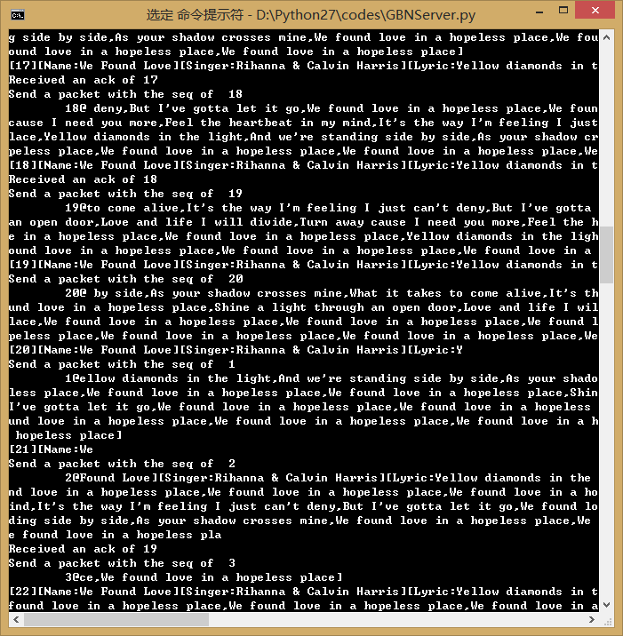
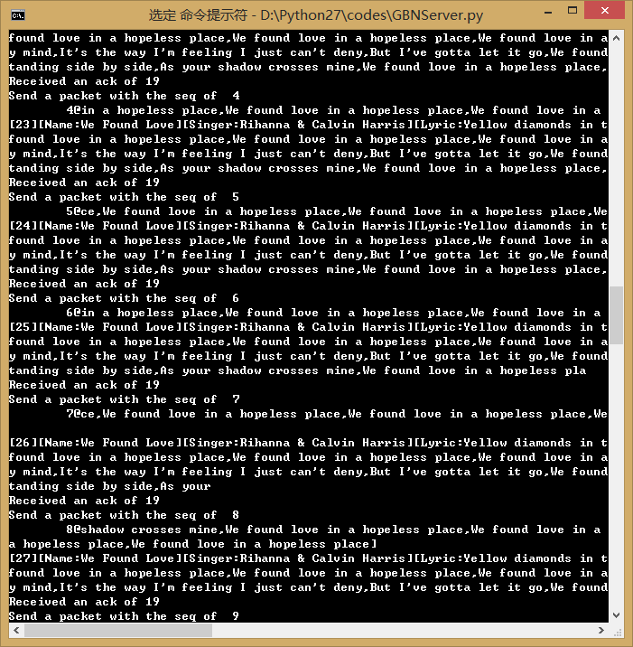
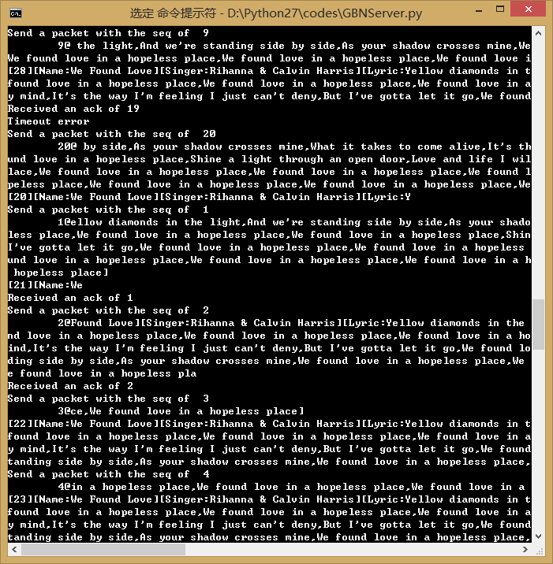
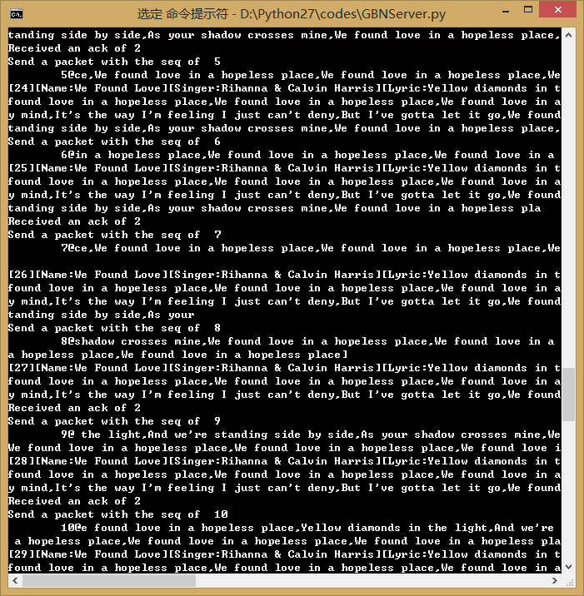
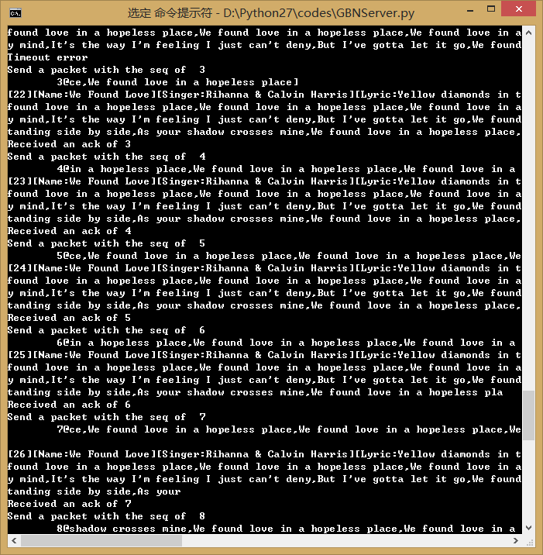
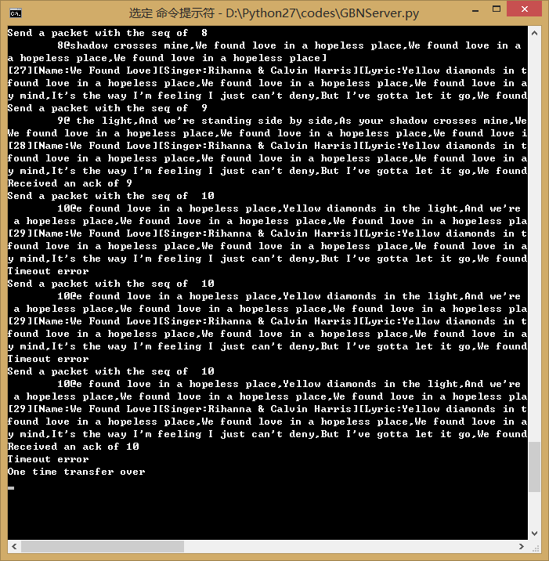
接收端：
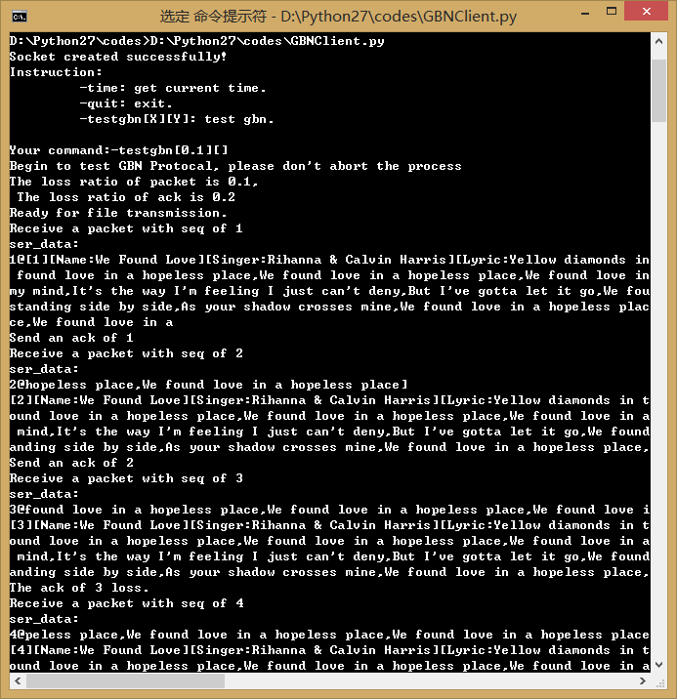
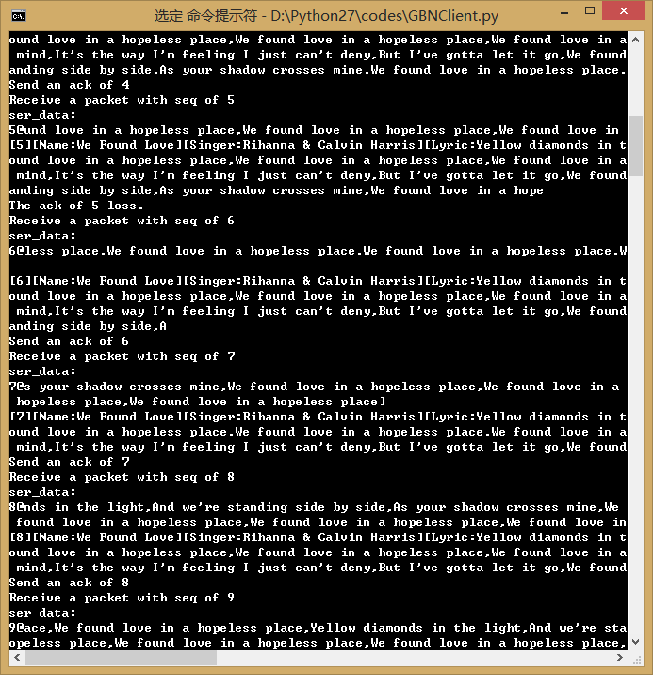
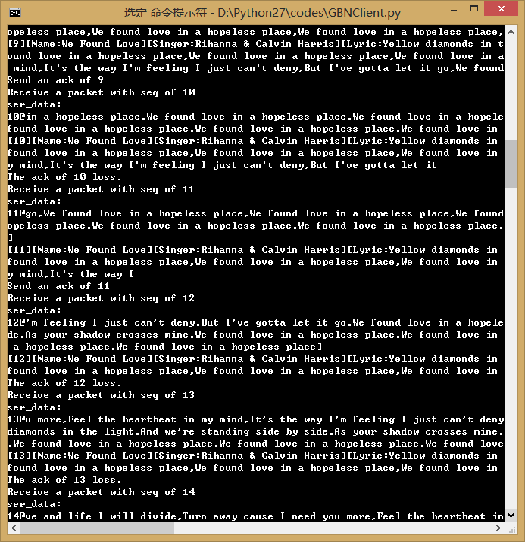
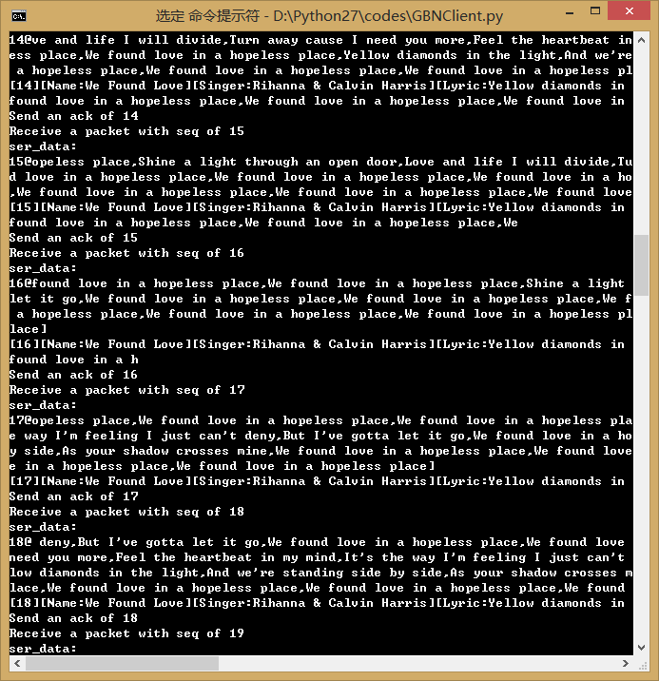
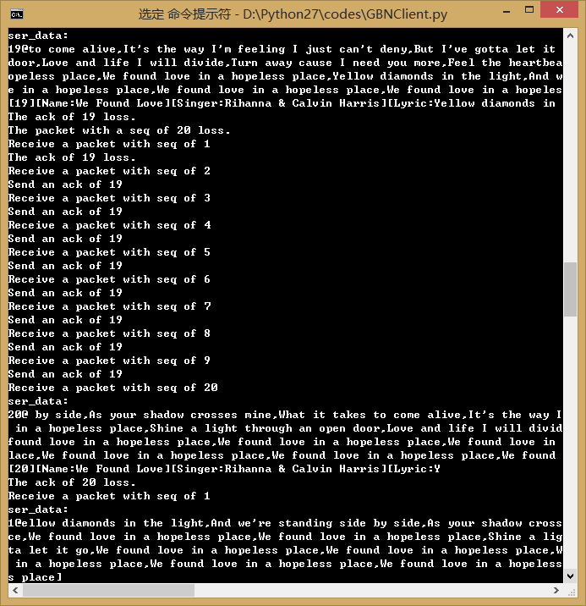
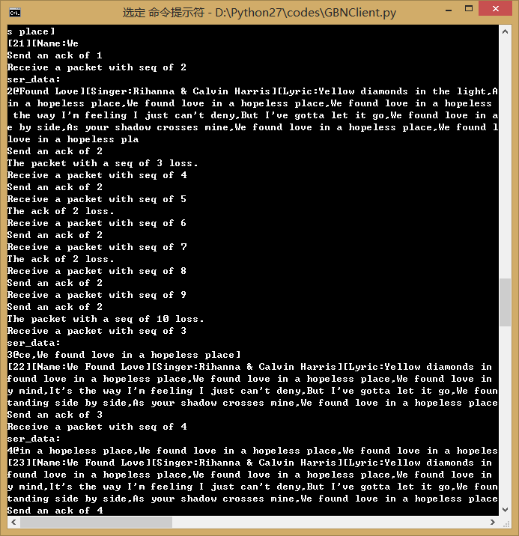
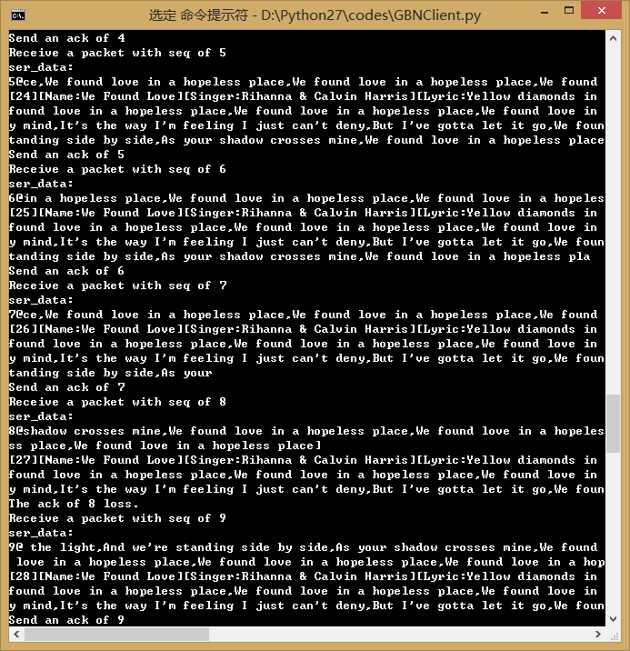
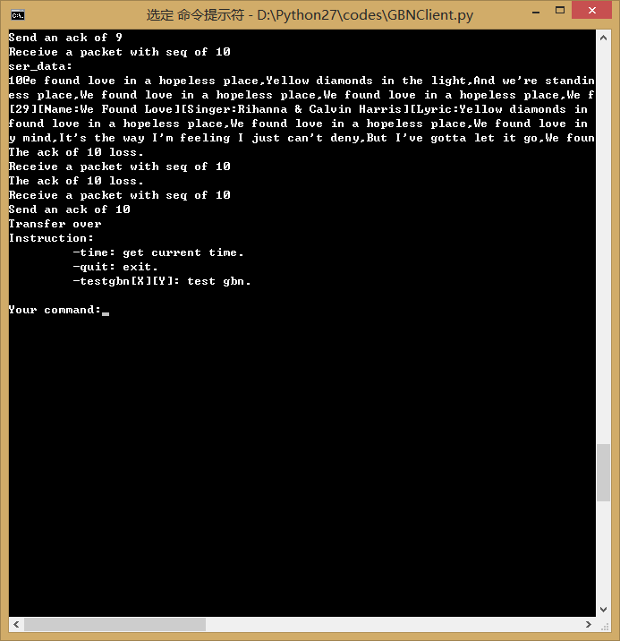

其他指令测试：
发送端：
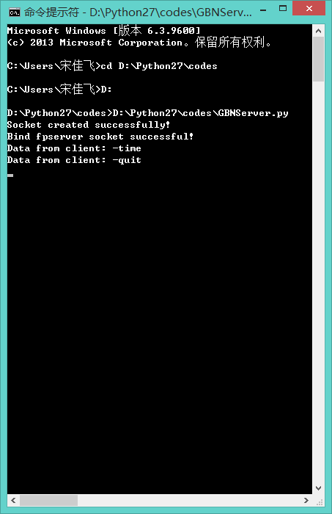
接收端：
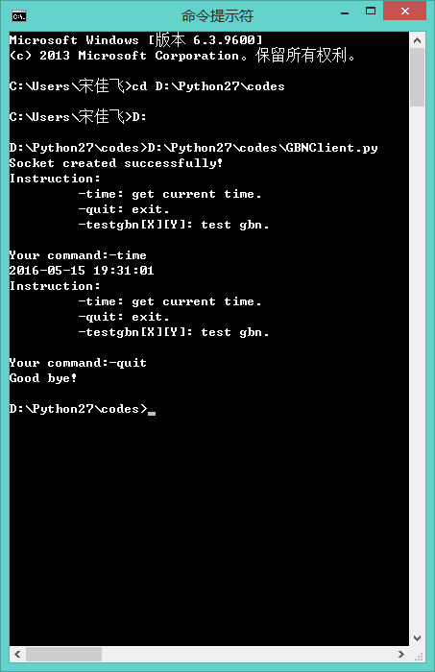
- 代码
发送端：GBNServer.py
# -*- coding: utf-8 -*-
"""
Created on Tue May 10 18:30:05 2016

@author: 宋佳飞
"""

import socket
import sys
import time

class GBNServer:
def __init__(self):
self.bufsize = 1026
self.win_size = 10
self.seq_size = 20
self.ack = [True for i in range(self.seq_size)]
self.expACK = None # 等待的ack
self.curSEQ = None # 当前（下一个可能可用seq）
self.totalSEQ = None # 总数
self.server = None
self.clin_addr = None

def Preparation(self, address):
try: # 套接字创建
self.server = socket.socket(socket.AF_INET,socket.SOCK_DGRAM)
except socket.error, err_msg:
print 'Failed to create socket: ' + err_msg
sys.exit(1)
print 'Socket created successfully!'

self.server.setblocking(0) # 非阻塞

try: # 绑定
self.server.bind(address)
except socket.error, err_msg:
print 'Failed to bind GBNserver socket: ' + err_msg
sys.exit(1)
print 'Bind fpserver socket successful!'

def getCurTime(self): # 获取当前时间
TIMEFORMAT = '%Y-%m-%d %X' # 时间格式
return time.strftime(TIMEFORMAT,time.localtime())

def seqIsAvaliable(self): # 判断下一个seq是否可用
distant = self.curSEQ - self.expACK
distant = distant if distant >= 0 else distant + self.seq_size
if distant >= self.win_size: # 窗口装不下
return False
if self.ack[self.curSEQ]: # 没有等待ack
return True
return False

def timeoutHandler(self): # timeout处理
print 'Timeout error'
for i in range(0, self.win_size): # 使序列号可用
index = (self.expACK + i) % self.win_size
self.ack[index] = True
# 超时之后发送的包都当作没有发送
lossamount = self.curSEQ - self.expACK
# 序列号循环使 丢包数 可能为负，为得出真正的 丢包数，为负时需要加上seq_size
lossamount = lossamount if lossamount >= 0 else lossamount + self.seq_size
self.totalSEQ = self.totalSEQ - lossamount # 处理计数
self.curSEQ = self.expACK # 下一个可用序列号置为期待的序列号

def ackHandler(self, clin_data): # ack处理
ack_index = int(clin_data) - 1
print 'Received an ack of %d' % (ack_index + 1)
if self.expACK <= ack_index:
for i in range(self.expACK, ack_index + 1): # 累积确认
self.ack[i] = True
self.expACK = (ack_index + 1) % self.seq_size
else: # 可能是序列号循环导致，也可能是重复 ack
if self.expACK - ack_index >= 12: # 序列号循环导致
for i in range(self.expACK, self.seq_size): # 累积确认
self.ack[i] = True
for i in range(0, ack_index + 1): # 累积确认
self.ack[i] = True
self.expACK = ack_index + 1
# 不处理重复 ack
time.sleep(0.5)

def GBNTest(self):
print 'Begin to test GBN Protocal, please don\'t abort the process'
print 'Shake hands stage'
stage = 0 # 阶段
waitCount = 0 # 计时器
runFlag = True
while(runFlag):
if stage == 0: # 主动握手
ser_data = '205'
self.server.sendto(ser_data, self.clin_addr)
time.sleep(0.1)
stage = 1 # 进入等待用户回应阶段
elif stage == 1:
try:
clin_data, addr = self.server.recvfrom(self.bufsize)
except socket.error: # 没有收到数据
waitCount += 1
if(waitCount > 20): # 超时
runFlag = False
print 'Timeout error!'
break # 重新开始
time.sleep(0.5)
continue
if addr == self.clin_addr:
if clin_data == '200':
print 'Begin a file transfer'
print 'File size is ' + str(len(data)) + \
' each packet is 1024B and packet total num is ' + \
str(packetamout)
self.expACK = 0
self.curSEQ = 0
self.totalSEQ = 0
waitCount = 0
stage = 2
else:
print 'Stranger'
elif stage == 2: # gbn测试正式开始
if self.seqIsAvaliable():
if self.totalSEQ < packetamout: # 还有数据包需要发送
ser_data1 = '%d@' % (self.curSEQ + 1)
ser_data2 = data[1024 * self.totalSEQ : \
1024 * (self.totalSEQ + 1)]
ser_data = ser_data1 + ser_data2
print 'Send a packet with the seq of ',
print self.curSEQ + 1
print '\t',
print ser_data
self.server.sendto(ser_data, self.clin_addr)
self.curSEQ += 1
self.curSEQ = self.curSEQ % self.seq_size # 循环
self.totalSEQ += 1
time.sleep(0.5)
try:
clin_data, addr = self.server.recvfrom(self.bufsize)
except socket.error: # 没有收到数据
waitCount += 1
if(waitCount > 20): # 超时
self.timeoutHandler()
if self.totalSEQ >= packetamout: # 数据传输完毕
runFlag = False
ser_data = '0@'
self.server.sendto(ser_data, self.clin_addr)
waitCount = 0
time.sleep(0.5)
continue
self.ackHandler(clin_data) # 收到数据
print 'One time transfer over'

def work(self):
while(True):
try:
clin_data, self.clin_addr = (self.server).recvfrom(self.bufsize)
except socket.error: # 没有收到数据
time.sleep(0.2)
continue
print 'Data from client: ' + clin_data
if clin_data == '-time': # 报时
ser_data = self.getCurTime()
self.server.sendto(ser_data, self.clin_addr)
elif clin_data == '-quit': # 结束
ser_data = 'Good bye!'
self.server.sendto(ser_data, self.clin_addr)
elif clin_data == '-testgbn': # 测试开始
self.GBNTest()
time.sleep(0.4)
self.server.close() # 关闭

global data
global packetamout
host = '' # 任意地址
port = 8080
# 读需要传输的数据
datafile = open('gbndata.txt')
data = datafile.read(1024 * 30)
packetamout = len(data) / 1024
datafile.close()
# 建立GBNServer
gserver = GBNServer()
gserver.Preparation((host, port))
# 开始工作
gserver.work()

接收端：GBNClient.py
# -*- coding: utf-8 -*-
"""
Created on Thu May 12 20:19:19 2016

@author: 宋佳飞
"""

import socket
import sys
import time
import random

class GBNClient:
def __init__(self, addr):
self.bufsize = 1028
self.client = None
self.ser_addr = addr
self.seq_size = 20
self.packetLossRatio = 0.2
self.ackLossRatio = 0.2
self.waitSEQ = None
self.recvSEQ = None

def printTips(self): # 打印说明
print 'Instruction:'
print '\t -time: get current time.'
print '\t -quit: exit.'
print '\t -testgbn[X][Y]: test gbn.'
print ' '

def Preparation(self):
try: # 套接字创建
self.client = socket.socket(socket.AF_INET,socket.SOCK_DGRAM)
except socket.error, err_msg:
print 'Failed to create socket: ' + err_msg
sys.exit(1)
print 'Socket created successfully!'

def loss(self, lossratio): # 丢与否
boundary = 100 * lossratio
dice = random.randint(1,101) # 随机数
if dice <= boundary: # 丢
return True
return False

def GBNTest(self):
print 'Begin to test GBN Protocal, please don\'t abort the process'
print 'The loss ratio of packet is {0:.2},\
\n The loss ratio of ack is {1:.2}'.format(self.packetLossRatio, self.ackLossRatio)
stage = 0
command = '-testgbn'
self.client.sendto(command, self.ser_addr)
while True:
ser_data, _ = self.client.recvfrom(self.bufsize)
if stage == 0: # 等待握手
if ser_data == '205':
print 'Ready for file transmission.'
clin_data = '200'
self.client.sendto(clin_data, self.ser_addr)
stage = 1
self.recvSEQ = 0
self.waitSEQ = 1
elif stage == 1: # 数据传输开始
smark = ser_data.index('@',0, 3)
seqc = ser_data[:smark] # 取序列号
if seqc == '0': # 发送完毕
print 'Transfer over'
break
if self.loss(self.packetLossRatio): # 丢包
print 'The packet with a seq of ' + seqc + ' loss.'
continue
print 'Receive a packet with seq of ' + seqc
seq = int(seqc)
if seq == self.waitSEQ: # 是期望的seq
self.waitSEQ += 1
if self.waitSEQ == 21:
self.waitSEQ = 1 # 循环seq
print 'ser_data:'
print ser_data
clin_data = seqc # ack
self.recvSEQ = seq
else: # 不是期望的seq
if self.recvSEQ == 0: # 第一个包都未收到
continue
clin_data = str(self.recvSEQ) # 重复 ack：最近一次的
if self.loss(self.ackLossRatio): # 丢ack
print 'The ack of ' + clin_data + ' loss.'
continue
self.client.sendto(clin_data, self.ser_addr) # 发送ack
print 'Send an ack of ' + clin_data
time.sleep(0.5)

def work(self):
while(True):
self.printTips()
command = raw_input('Your command:')
if command == '-time' or command == '-quit': # -time 或者 -quit
self.client.sendto(command, self.ser_addr)
ser_data, _ = self.client.recvfrom(self.bufsize)
print ser_data
if ser_data == 'Good bye!':
break
continue
elif command[:8] == '-testgbn': # gbntest
tmpc = command.split('[')
parl1 = len(tmpc[1]) # 处理参数一
if parl1 > 1:
plr = float(tmpc[1][:parl1 - 1])
self.packetLossRatio = plr
parl2 = len(tmpc[2]) # 处理参数二
if parl2 > 1:
alr = float(tmpc[2][:parl2 - 1])
self.ackLossRatio = alr
self.GBNTest()
else:
print 'Wrong command'
sys.exit(0)
self.client.close() # 关闭

ser_host = '127.0.0.1' # 服务器地址
ser_port = 8080 # 服务器端口
# 建立GBNClient
gclient = GBNClient((ser_host, ser_port))
gclient.Preparation()
# 开始工作
gclient.work()

四、实验心得
通过对实验的设计与实现，进一步掌握了有些遗忘的GBN实验，通过几次对实验结果的检查，对GBN协议收发双方在传输数据分组过程中的动作与状态有了细节性的认识。以上是大的方面，在小的方面，我知道了如何使socket非阻塞，以及这次实验的非阻塞与上次实验中我使用的select的区别，还通过查资料了解到，一般非阻塞与select联合使用，效率更高。

